PENGEMBANGAN UMKM LAUNDRY SEPATU MELALUI DIGITALISASI TRANSAKSI

Fitrah Rumaisa¹⁾, Yan Puspitarani²⁾, Sriyani Violina³⁾, Feri Sulianta⁴⁾
¹ Teknik Informatika, Universitas Widyatama
E-mail: fitrah.rumaisa@widyatama.ac.id
² Teknik Informatika, Universitas Widyatama
E-mail: yan.puspitarani@widyatama.ac.id
³ Teknik Informatika, Universitas Widyatama
E-mail: sriyani.violina@widyatama.ac.id
⁴ Teknik Informatika, Universitas Widyatama
E-mail: feri.sulianta@widyatama.ac.id

Abstract
Computers have become an inseparable part of society's activities, especially in the need to support business processes, so the need for computerized systems has a very essential role in carrying out business processes. However, quite a few still use manual systems in carrying out business activities. As a result, obstacles arise as the business continues to grow due to increasingly large and complex needs. One of them is also experienced in the shoe laundry business which requires complex handling considering the large number of services as the number of consumers increases. In order to meet the needs of existing business processes, a computer-based transactional system is needed to support existing business processes, so that business efficiency and effectiveness can be realized. Further training is also needed due to the transition from manual systems to computer-based systems so that workers can adapt to using computerized systems. precisely on target.

Keywords: transaction processing system, computerization, laundry.

PENDAHULUAN [Times New Roman 12 bold]
Komputer sudah menjadi bagian yang tidak dapat dipisahkan dalam kegiatan masyarakat terlebih dalam kebutuhan menyangga proses bisnis, sehingga kebuthan akan sistem terkomputerisasi menjadi hal yang sangat esensial peranannya dalam melangsungkan proses bisnis. Karena kurangnya pemahaman masyarakat dan keterbatasan sumberdaya, sistem terkomputerisasi tidak menjadi prioritas, beberapa engganan menggunakan sistem terkomputerisasi.
Bahkan tidak sedikit yang masih menggunakan sistem manual dalam menjalankan kegiatan bisnis, meskipun bisnis terus mengalamai perkembangan yang signifikan.. Alhasil, muncul kendala seiring dengan usaha yang terus berkembang karena kebutuhan yang semakin besar dan kompleks. Seperti penelitian-penelitian sebelumnya tentang sistem informasi laundry (Dedi et al., n.d.; Ningsih Allo & Ihsan, 2021; Puspitasari & Noviyanti, 2020; R. Andy Oetario Putro et al., 2021)
Salah satunya kendala dialami juga pada usaha laundry sepatu yang membutuhkan menanganan yang komplek mengingat banyaknya jumlah layanan jasa seiring bertambahnya jumlah konsumen. Kendala yang dialami semisal: layanan tidak terkelola dengan baik, urutan pengerjaan jasa laundry tersendat, kesalahan manusia (human error) dalam memberiukan layanan sesuai yang diminta konsumen, dsb.
Guna memenuhi kebutuhan proses bisnis yang ada, diperlukan sebuah sistem transaksional berbasiskan komputer dalam menyangga proses bisnis yang ada, sehingga efisiensi dan efektifitas usaha dapat terealisi, juga dibutuhkan pelatihan lebih lanjut karena peralihan sistem manual menjadi sistem berbasiskan komputer sehingga pekerja dapat beradaptasi dalam menggunakan sistem terkomputerisasi dengan tepat sasaran.

METODE PENELITIAN
Survey lapangan, dilakukan dengan tujuan untuk mengumpulkan dan analisis kebutuhan serta mendiskusikan solusi yang akan dijalankan. Setelah dilakukan pengumpulan dan analisis kebutuhan, tim menyusun perencanaan sesuai hasil koordinasi tersebut. Tim kembali melakukan koordinasi dengan mitra untuk melakukan kesepakatan waktu pelaksanaan. Tahap implementasi adalah pelaksanaan perancangan sistem yang dapat digunakan untuk transaksi Laundry sepatu.
Tahap akhir adalah evaluasi kegiatan dan penyusunan laporan akhir sebagai dasar pertanggung jawaban kegiatan yang telah dilakukan oleh tim pelaksana. Luaran PKM yang ditargetkan adalah berupa artikel ilmiah yang diterbitkan di jurnal pengabdian masyarakat.
Metode pelaksanaan yang diimplementasikan dalam program pengabdian masyarakat ini dapat dilihat pada gambar 1.
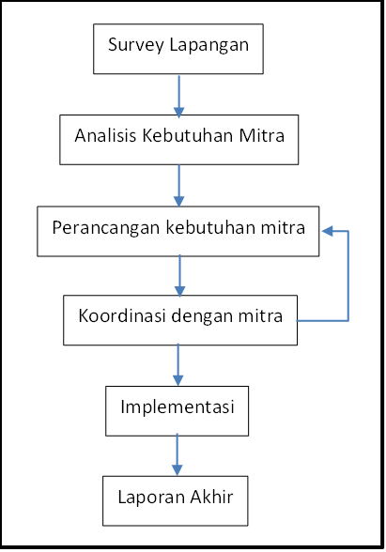

Gambar 1. Metode Pelaksanaan Program
Studi ini belum melakukan implementasi, sehingga tahap implementasi belum dilaksanakan. Implementasi akan dilakukan pada kegiatan PKM selanjutnya.

HASIL DAN PEMBAHASAN

Hasil penelitian
Hasil dari survey dan analisis kebutuhan mitra adalah perlunya sistem yang mampu membantu proses transaksi pada Laundry Sepatu. Mitra memerlukan perancangan sistem order pencucian Sepatu, seperti pada Gambar 2

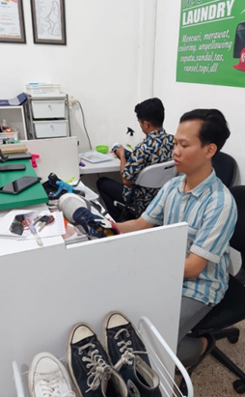
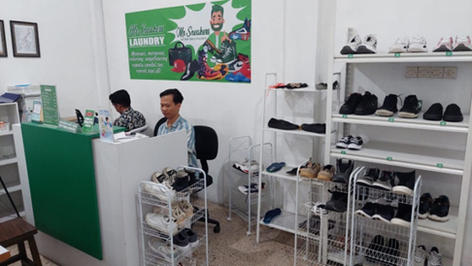

Gambar 2. Kunjungan ke Mitra
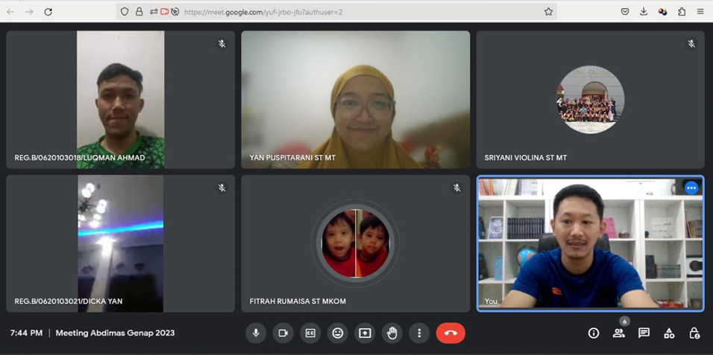
Tim dibantu oleh 2 (dua) orang mahasiswa dalam merancang dan proses pembangunan atau implementasi nantinya. Tim selalu melakukan koordinasi dengan mahasiswa-mahasiswa tersebut untuk memastikan yang mereka lakukan sesuai dengan kebutuhan mitra, sepertii Gambar 3.

Gambar 3. Online meeting perancangan sistem

Setelah menganalisis kebutuhan dilakukan perancangan mockup sesuai kebutuan mitra. Hasil dari perancangan adalah rancangan antar muka dan database yang akan digunakan pada tahap implementasi nantinya. Pada tahap perancangan juga didiskusikan dengan mitra jika ada kekurangan atau tidak sesuai dengan kebutuhan mitra. Mockup yang dirancang seperti pada Gambar 4.

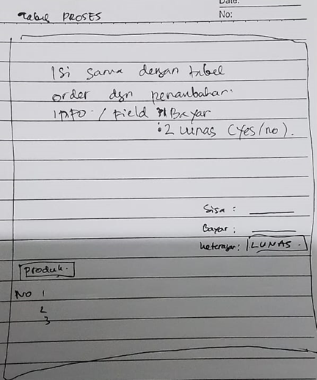
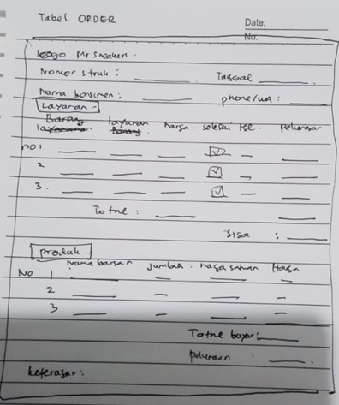
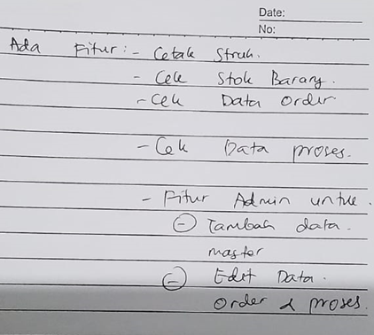
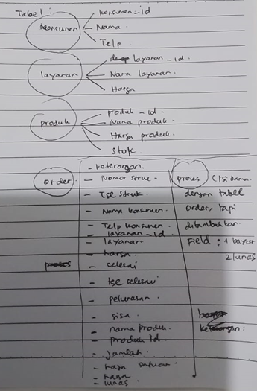

Gambar 4. Mockup aplikasi 1.

Pembahasan
Komputer telah menjadi bagian integral dari kegiatan masyarakat dan bisnis, terutama dalam menyangga proses bisnis. Meski begitu, masih banyak bisnis yang masih menggunakan sistem manual. Usaha laundry sepatu adalah salah satu contoh yang mengalami tantangan karena kompleksitas operasionalnya yang meningkat. Oleh karena itu, diperlukan sistem transaksional berbasis komputer untuk menyangga proses bisnis dan meningkatkan efisiensi dan efektivitas usaha. Selain itu, dibutuhkan pelatihan lebih lanjut untuk mempersiapkan pekerja dalam menggunakan sistem terkomputerisasi.

Penggunaan komputer di bidang administrasi memberikan manfaat yang sangat besar, baik dalam ketelitian maupun volume pekerjaan yang ditangani. Selain itu, penggunaan software plasma sangat membantu para karyawan dan sangat diperlukan untuk membantu menyelesaikan pekerjaan-pekerjaan kantor, bisnis dan perusahaan.
Namun, penerapan sistem komputerisasi juga membutuhkan pemahaman yang baik tentang sistem tersebut dan penyesuaian dengan sistem baru. Sebagai tambahan, organisasi atau perusahaan harus memiliki fasilitas dan sumber daya yang tepat untuk mendukung penerapan sistem komputerisasi ini.

KESIMPULAN
Kegiatan pengabdian kepada masyarakat ini belum selesai karena implementasi sistem yang masih dalam tahap development. Oleh karena itu, luaran dari kegiatan abdimas ini belum terlaksana.

UCAPAN TERIMA KASIH
Tim PKM mengucapkan terimakasih kepada Lembaga Penelitian & Pengabdian Kepada Masyarakat (LP2M), UNIVERSITAS WIDYATAMA, yang telah memberikan dukungan finansial sesuai dengan Kontrak Penelitian Tahun Anggaran 2023, dengan Nomor Kontrak 38/SPC2/LP2M-UTAMA/III/2023 tanggal 30 Maret 2023 dan mitra PkM yaitu Mr. Sneakers Laundry.

DAFTAR PUSTAKA
Dedi et al., (2020), Sistem Informasi Pelayanan Jasa Laundry pada Rangga Laundry and Dry Cleaning Berbasis WEB, Academic Journal of Computer Science Research (AJCSR) Vol 2 No 2
Ningsih A. et al. (2021), Perancangan Sistem Informasi Laundry Berbasis Web pada Laundry Dian Menggunakan PHP dan Mysql, Jurnal PETISI (Pendidikan Teknologi Informasi), Vol. 2, No. 2, Juli 2021 e-ISSN: 2721-6276
Puspitasari D; Noviyanti E, (2020), Sistem Informasi Jasa Laundry Berbasis Desktop pada Toko Syafira Laundry, Information Management for Educators and Professionals, Vol 4, No 2
R. Andy Oetario Putro et al. (2021), Pengelolaan Data Informasi Pelayanan Jasa Laundry Shinwash, Academic Journal of Computer Science Research (AJCSR), Vol 3 No 1

